LE PRÉNOM EN PS
Objectif N° 1 : reconstituer son prénom avec des lettres mobiles
Conseils :
plusieurs étapes de difficultés croissantes sont possibles. A vous de voir où en est votre enfant et ne pas passer trop vite à l’étape suivante.
de même, vous pouvez proposer uniquement les lettres déjà triées du prénom ou placer quelques intrus ou encore laisser toutes les lettres du jeu utilisé…
n’oubliez pas de respecter le sens de lecture/écriture et donc commencer bien par la première lettre puis la deuxième…
veillez au respect du sens des lettres placées.

TROUSSE A OUTILS selon votre matériel disponible chez vous
DES LETTRES AIMANTÉES  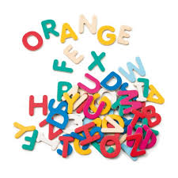 | OU DES LETTRES DU SCRABLE  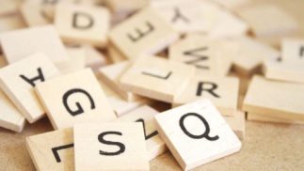
OU DES LETTRES MOBILES EN PAPIER  découper les lettres de la grille du prénom de votre enfant (cf annexe)  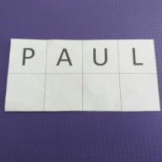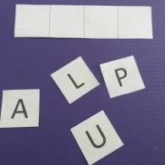 | OU DES LETTRES ECRITES PAR UN ADULTE SUR DES PAPIERS  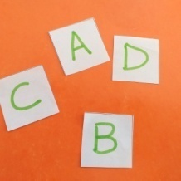

ÉTAPE 1  Reconstituer son prénom sur le modèle  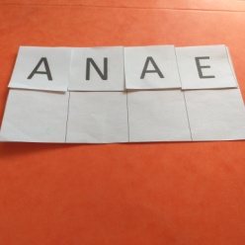 | ÉTAPE 2  Reconstituer son prénom sous le modèle  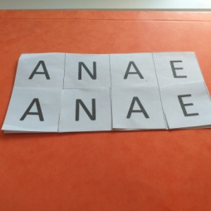
ÉTAPE 3  Reconstituer son prénom sans modèle  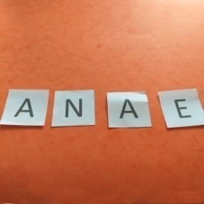 | ÉTAPE 4  Reconstituer d’autres prénoms (de la classe, de la famille) en procédant de la même façon...

